מעבר יחידות
אגף המודיעין
ואגף התקשוב לנגב
תחומי פעילות לאומיים-אסטרטגיים

מבקר המדינה | דוח שנתי 71ב | התשפ"א-2021

מעבר יחידות אגף המודיעין
ואגף התקשוב לנגב

מעבר יחידות אגף המודיעין (אמ"ן) ויחידות אגף התקשוב וההגנה בסביבת בינה רשתית (אגף התקשוב) לנגב הוא מהלך לאומי המממש את חזונו של בן גוריון להפרחת הנגב ומגלם בתוכו מפגש אינטרסים מדיני, ביטחוני וכלכלי. דוח זה עוסק בסוגיות המרכזיות הדורשות הגעה להסכמה בין כל הגורמים המעורבים כדי לתמוך בהצלחת המעבר של יחידות אמ"ן ואגף התקשוב לנגב.
להלן תרשים המציג את העדכונים במועדי מעבר היחידות במהלך השנים בהתאם להחלטות הממשלה השונות:
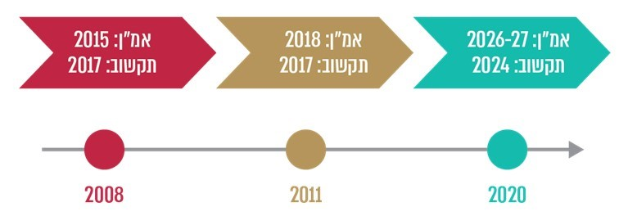

19  מיליארד  ש"ח |  | 1.3 מיליארד ש"ח |  | 2024 |  | 2026 -  2027
סך התקציב שאישרה הממשלה בשנת 2011 להעברת יחידות אמ"ן (12 מיליארד ש"ח) ואגף התקשוב (7 מיליארד ש"ח) לנגב |  | מסגרת התקציב לתוכנית התמריצים לאנשי הקבע שיעברו לשרת בנגב |  | המועד הצפוי לאכלוס קריית התקשוב בבאר שבע |  | המועד הצפוי לאכלוס קריית המודיעין באזור לקית בנגב
14,000 -  16,200 |  | 93% |  | אלפי  אנשי  קבע |  | אלפי  אנשי  קבע  וחיילים  בשירות  חובה
מספר יחידות הדיור שניתן לבנות על הקרקעות שיתפנו במרכז הארץ בעקבות מעבר יחידות אמ"ן ואגף התקשוב לנגב |  | שיעור המשרתים ביחידות אמ"ן ואגף התקשוב שאינם מתגוררים בדרום |  | מיחידות אמ"ן ואגף התקשוב צפויים לשרת בנגב |  | צפויים לשרת בקריית המודיעין ובקריית התקשוב בנגב

פעולות הביקורת
בחודשים אוקטובר 2019 עד מאי 2020 ערך משרד מבקר המדינה ביקורת על פעילות מערכת הביטחון, משרד האוצר ומשרד התחבורה לטיפול בחסמים ובמחלוקות בנוגע למעבר של יחידות אמ"ן ואגף התקשוב לנגב. בדיקות השלמה נעשו ביולי ובאוגוסט 2020. הביקורת נערכה בצה"ל, במשרד הביטחון, במשרד התחבורה, במשרד האוצר ובמטה לביטחון לאומי שבמשרד ראש הממשלה.

תמונת המצב העולה מן הביקורת
- פעילת ועדת החסמים: אף שתכליתה של ועדת החסמים, שהוקמה בהתאם להחלטת הממשלה משנת 2008, היא להסיר חסמים ולהכריע במחלוקות בין מערכת הביטחון ובין משרדי הממשלה בנושא המענה התחבורתי ובנושא הטבות ותמריצים לאנשי הקבע, בפועל, מינואר 2016 לא התכנסו ועדת החסמים וועדת המשנה מטעמה.
- פעילות המטה לביטחון לאומי (מל"ל): כשנה וחצי חלפו מאז הנחה ראש הממשלה במרץ 2019 את המל"ל לבחון את הסוגיות שבמחלוקת בנוגע למעבר היחידות לנגב. המל"ל קיים התייעצויות ודיונים שטרם הובילו להכרעה במחלוקות בין מערכת הביטחון, משרד התחבורה ומשרד האוצר.
- מענה תחבורתי לקריית המודיעין: באפריל 2016 נחתם מזכר הבנות בין משרד הביטחון, משרד ראש הממשלה, משרד האוצר ומשרד התחבורה ולפיו תוקם מערכת הסעת המונים על סמך בחינה כלכלית. מאז נבחנו חלופות, הוצגו נתונים, התקיימו דיונים, אך המשרדים טרם הגיעו להסכמות סופיות בנוגע לאופן הגעתם של המשרתים אל קריית המודיעין.
- שימור כוח אדם איכותי במעבר לנגב: במאי 2016 הגיעו משרד האוצר ומשרד הביטחון להסכמה בנוגע למסגרת תקציבית של 1.3 מיליארד ש"ח לצורך שימור כוח אדם איכותי בעת המעבר לנגב. בשנים 2015 עד 2018 התקיימו דיונים בנוגע לתכולת ההטבות והתמריצים לאנשי הקבע, אולם לא הושגו הסכמות לא בנוגע להגדרת האוכלוסייה הזכאית ולגובה המענק שיינתן במסגרת התקציבית האמורה ולא בנוגע למסגרת תקציבית נוספת שדורשת מערכת הביטחון עבור מעטפת מגורים התומכת בהעתקת המגורים לנגב.
מעבר יחידות אמ"ן ויחידות אגף התקשוב לנגב כמהלך לאומי: המהלך צפוי להוביל לחיזוק הפריפריה ולהפיכת הנגב למרכז טכנולוגי; לפינוי קרקעות ממרכז הארץ ולבניית אלפי יחידות דיור; ולהגברת האפקטיביות המבצעית של צה"ל באמצעות שיפור התשתיות שלו.
היערכות המערכת להשכלה גבוהה: בוצעו פעולות ראשונות באוניברסיטת בן גוריון לקראת מעבר צה"ל לנגב, ומומש מסמך ההבנות להיערכות אוניברסיטת בן גוריון לקראת מעבר צה"ל לנגב, שנחתם בין משרד האוצר, הוועדה לתכנון ותקצוב במועצה להשכלה גבוהה, משרד הביטחון ואוניברסיטת בן גוריון: נקלטו 19 חברי סגל חדשים ו-450 סטודנטים, הוכשרו מעבדות חדשות והוכנו תוכניות ראשוניות לבניית שלושה מבנים חדשים.

עיקרי המלצות הביקורת
מומלץ כי המל"ל יפעל עם מערכת הביטחון, משרד האוצר ומשרד התחבורה כדי לגבש הסכמות ולקבל החלטות על מימושן, הן בנוגע למענה התחבורתי לנגב והן בנוגע לתכולת ההטבות והתמריצים לאנשי הקבע, זאת כדי לתמוך בהצלחת המעבר של יחידות אמ"ן לנגב בשנים 2026 עד 2027.
מומלץ להציג מבעוד מועד למשרתי הקבע ביחידות אמ"ן ואגף התקשוב תוכנית ברורה ואמינה של הטבות ותמריצים.
מומלץ כי לאחר שיסוכמו המענה התחבורתי ותוכנית ההטבות והתמריצים ימשיך צה"ל לקיים סקרי עמדות בקרב משרתי הקבע ביחידות אמ"ן ואגף התקשוב בנוגע למעבר לנגב. עוד מומלץ כי צה"ל ייתן את הדעת על הסיכון של פגיעה במוטיבציה של חיילי החובה לשרת בקריות בנגב נוכח הצורך ביוממות למרכז הארץ וצפונה, שכן 93% מהמשרתים אינם גרים בדרום ואילו פתרונות לינה מתוכננים לכ-64% מכלל חיילי החובה.
מומלץ להמשיך בפעולות נדרשות כדי להתאים את התשתיות במערכת להשכלה גבוהה בנגב להיקפי הסטודנטים הצפויים להיקלט בה עת יעברו יחידות אמ"ן ואגף התקשוב לנגב בשנים 2024 -2027.

הפערים העיקריים הנמצאים בדיונים בין משרד האוצר למערכת הביטחון בנוגע להטבות ותמריצים לאנשי הקבע ושטרם סוכמו

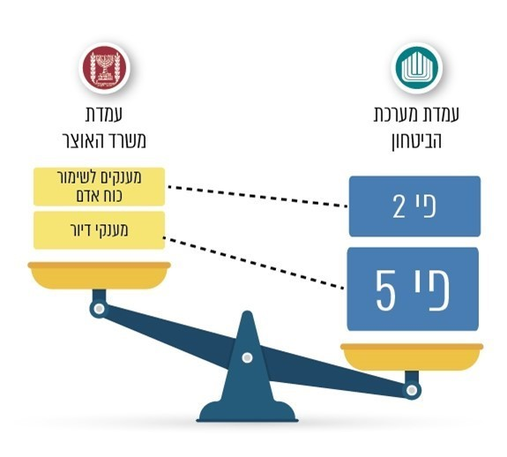
סה"כ התמיכה הנדרשת לפי עמדות מערכת הביטחון ומשרד האוצר:
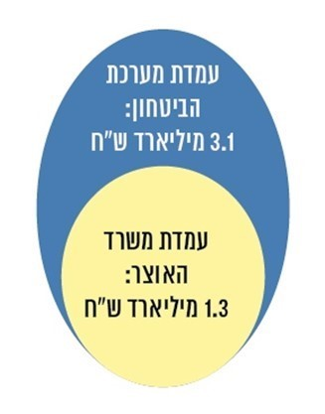

סיכום
המחלוקות וחוסר ההסכמה בין מערכת הביטחון למשרד האוצר ולמשרד התחבורה מהווים חסם להעברת יחידות אמ"ן ואגף התקשוב לנגב. נוכח העובדה שמעבר יחידות אלה לנגב הוא חלק ממהלך לאומי רחב היקף, המגלם בתוכו מפגש אינטרסים מדיני, ביטחוני וכלכלי, קיימת חשיבות עליונה במעלה שהצדדים ימשיכו במגעים לגיבוש הסכמות בסיוע המל"ל וכן בקבלת החלטות על מימושן. כך תיסלל הדרך למעבר מוצלח של היחידות לנגב.

יציאה מיישוב מגורים ונסיעה מדי יום ביומו אל מקום עבודה הנמצא ביישוב אחר.

